Splošna navodila za reševanje preverjanja znanja za 5.,6.,7.,8. in 9. razred.
Glasbena umetnost.


Dragi učenci in učenke
Naloge preverjanja znanja NE ocenjujem, preverjanje rešite in mi pošljite na e-mail: irina.kolar@gmail.com
Glede na obseg aktivnosti v tem tednu je rok za pošiljanje rešenih nalog do vključno 30.4. 2020.

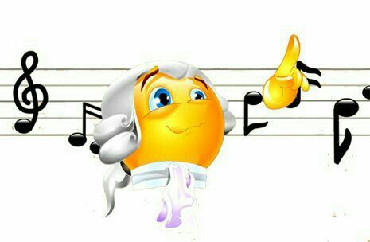
Želim vam uspešno in veselo delo

Irina Kolar

Preverjanje znanja za 7. razred 20.4.-1.5.

Glasbena umetnost

- Dopolni stavek!

- Renesansi sledi obdobje, ki je prineslo veliko sprememb. To obdobje se imenuje
___ ___ ___ ___ ___ .

- V obdobju Renesansa skladatelji ustvarjali vokalna dela, opiši:

- Motet_____________________________________________________________________________________________________________________________________

- Maša______________________________________________________________________________________________________________________________________

- Madrigal__________________________________________________________________________________________________________________________________

- Naštej značilnosti obdobja Humanizem in Renesansa:
_______________________________________________________________________________________________________________________________________________________________________________________________________________

- Dopolni naslednje stavke:
Opera je nastala leta___________ v mestu _____________________ . Svoj razcvet opera je doživela v italijanskem mestu _________________________. Znani angleški baročni skladatelj, ki je apisal opero Dida in Enej se imenuje _________________________
______________. Začetnikom glasbene oblike opera je bil italijanski skladatelj _____________________________________________________________

5. Poveži in dopiši manjkajoče pojme, imena, naslovi!:

Musica noster amor | Lestvica, ki ima pet tonov.
Paleolitska piščal | Jacobus Gallus
Starogrški matematik in učenjak
 | Idrija, Jama Divjih bab
 | Sta 2 indijska glasbila

- Notni zapis je izpopolnil v 9. stoletju glasbenik iz Italije. Ime mu je bilo _______
iz ___________. On je določil (koliko)________ notne črte, ter odkril solmizacijske zloge, ki so se takrat imenovali ____ ____ ____ ____ _____ ____.
(števil črt in imena zlogov, ki sestavljajo besedilo korala Sanctus Ianes)

- Večglasje se pojavi v ________________ stoletju ob tem pa tudi potujoči posvetne glasbeniki. Imenovali so se ________________________________________.

- Zborovske skladbe so skladatelji pisali na dva načina:

- Prepleteno večglasje, v katerem skladno zveni več samostojnih melodij je
___ ___ ___ __ ___ ___ ___ __ ___ ___.

- Večglasje, v katerem je glavna ena melodija, ostali glasovi pa jo dopolnjujejo je
___ ___ ___ ___ ___ ___ ___ __ ___ ___.

- K imenu skladatelja dopiši ime države, kjer se je rodil!
(POMOČ: Belgija, Nemčija, Anglija, Nizozemska, Italija, Francija)
Orlando di LASSO __________________________, Giovanni Pierluigi da PALESTRINA ____________________________ Jacobus Gallus___________________________ __/3

- Naštej najmanj 4. stare kulture:
_____________________________________________________________________________________________________________________________________________________________________________________________________________________________ .

- Ime znanega nemškega skladatelja iz 17. st. je
Johann Sebastian ___________________________ .

- Odgovori na vprašanja in dopolni manjkajoče besede v stavku:

Na temeljih katere stare kulture se je razvijala umetnost v obdobju renesanse?
_____________________________________________________________________.

Naštej renesančne plese (2 plesa):
______________________________________________________________________ .

Obdobje se imenuje Humanizem zato, ker____________________________________
______________________________________________________________________________________________________________________________________________________________________________________________________________________ .

- Trenutno najstarejše glasbilo na zemlji je _________________________________, ki so jo našli v_________________________________________________________ v____________________. Narejena je iz___________________________________
_______________________________________________________________________ .

- Hildegarda von Bingen je_______________________________________________
__________________________________________________________________________________________________________________________________________.

- Pod slike napiši ime glasbila:

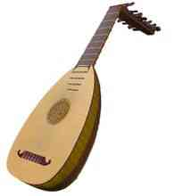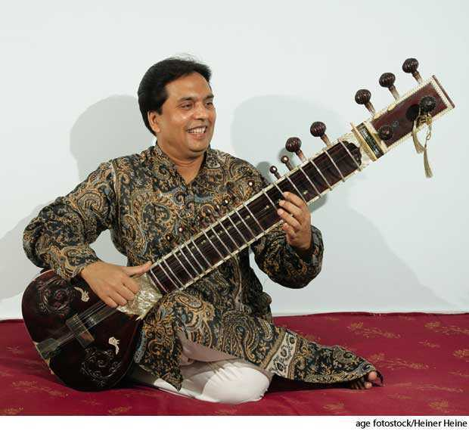
_____________________________________ ________________________________________

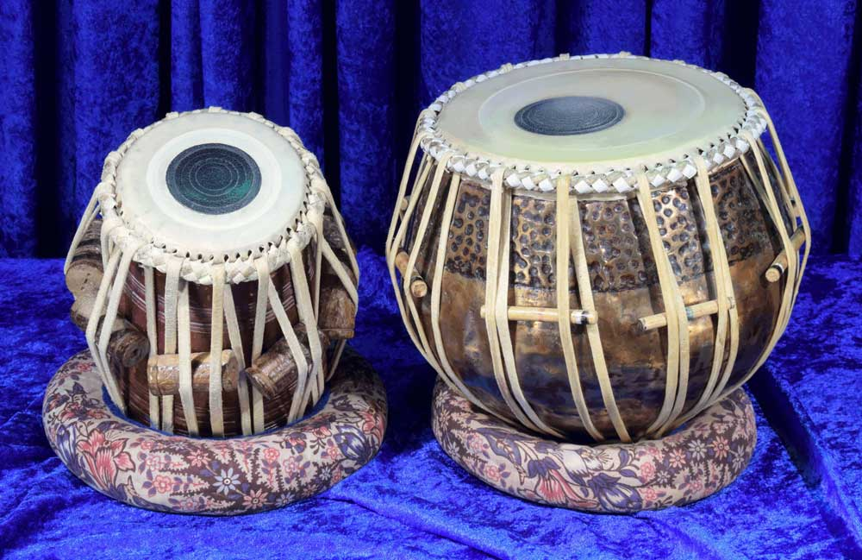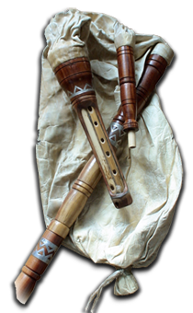

______________________________________ ___________________________________________
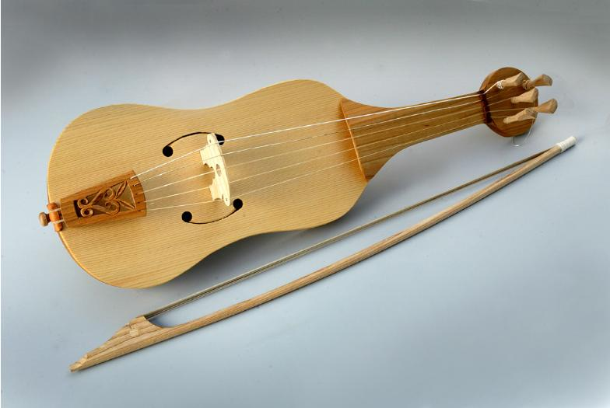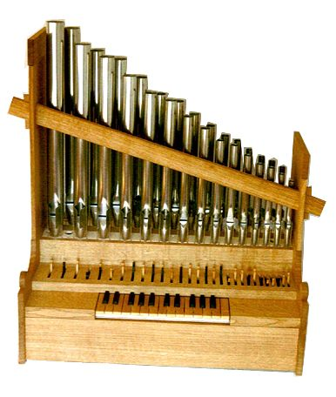

_____________________________________________ ______________________________________

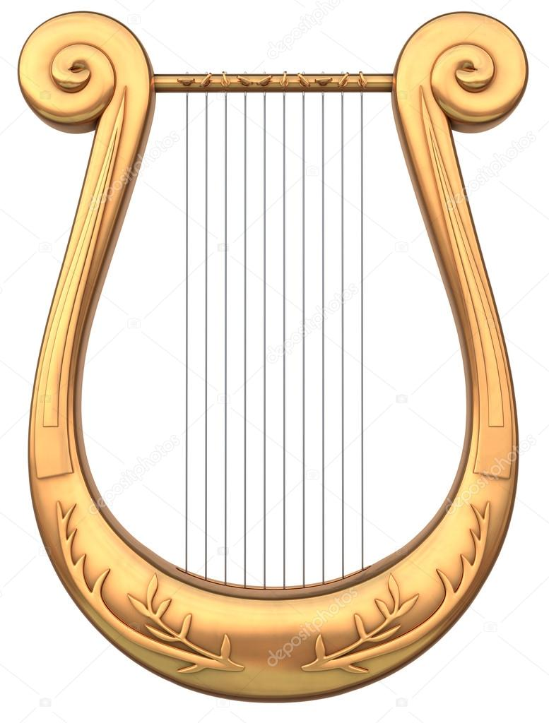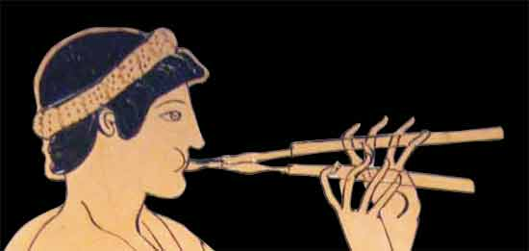
_______________________________ _______________________________________________________

14. Naštej kitajska glasbila (najmanj 4):
_________________________________________________________
_________________________________________________________
_________________________________________________________
_________________________________________________________

15. Dopolni:
Zvok je ______________________________________________________________
________________________________________________. Zvok, ki njemu ne moremo določiti tonske višine imenujemo ___________________. Nasprotje zvoka je _________________________. Zvok, ki mu lahko določemo višino imenujemo __________________.

16. Naštej glasbila stare Grčije (najmanj 3):
______________________________________________
______________________________________________
______________________________________________.

17. Naštej značilnosti Gregorijanskega korala:
________________________________________________________________________
________________________________________________________________________
________________________________________________________________________
_______________________________________________________
_______________________________________________________ .

18. Opiši oz. dopolni naslednje pojme:
Fuga je____________________________________________________________________.
Ritem, ki je enakomeren, nepretrgan v kratkih ritmičnih vrednostih imenujemo
_________________________ ____________________________.
Kantata je __________________________________________________________________
___________________________________________________________________________.

